Topics:
Focus on:
- What the concept is about
- What do we use it for
- How do we use it
- What are the benefits of using it

Process models:
En række modeller til at strukturer arbejdsprocessen

De er til stede for at hjælpe projektlederen og teamet til at beslutte:
- Hvilket arbejde skal udføres?
- I hvilken rækkefølge skal arbejdet udføres?
(Vigtigt! Modellerne skal ses som hjælpemidler til at tænke, det er ikke et krav på måden at gøre ting på)

Hver aktivitet består af en række handlinger og hver handling er forbundet med et opgave sæt.

Framework Activities:

Communication
The software development starts with the communication between customer and developer.

Planning
It consists of complete estimation, scheduling for project development and tracking.

Modeling
Analysis of requirements
Design
Modeling consists of complete requirement analysis and the design of the project like algorithm, flowchart etc.
The algorithm is the step-by-step solution of the problem and the flow chart shows a complete flow diagram of a program.

Construction
Code generation
Testing
Construction consists of code generation and the testing part.
Coding part implements the design details using an appropriate programming language.
Testing is to check whether the flow of coding is correct or not.
Testing also check that the program provides desired output.

Deployment
Deployment step consists of delivering the product to the customer and take feedback from them.
If the customer wants some corrections or demands for the additional capabilities, then the change is required for improvement in the quality of the software.

Umbrella Activities
Paraplyaktiviteter kan anvendes under hele et software projekt
Det er en form for ekstra værktøjskasse som man kan bruge hvis de andre modeller ikke tilbyder en aktivitet man gerne vil anvende.

Software project managementFormal technical reviews
Software quality assurance
Software configuration management
Document preparation and production
Reusability management
Measurement
Risk management

Waterfall model

- Vandfaldsmodellen er en sekventiel tilgang, hvor hver grundlæggende aktivitet af en proces repræsenteres som en separat fase arrangeret i lineær rækkefølge.
- I vandfaldsmodellen skal du planlægge og planlægge alle aktiviteterne, inden du begynder at arbejde på dem

Husk:
Udviklingsmetoden er en plan drevet proces:
- Plandrevet proces er en proces, hvor alle aktiviteter planlægges først, og fremskridtene måles mod planen.
- Mens den fleksible proces er planlægningen inkrementel, og det er lettere at ændre processen for at afspejle kravændringer.

Faserne af vandfaldsmodellen er:
Requirements
Design
Implementation
Testing
Maintenance

Naturen af vandfaldsfaser:
I princippet er resultatet af hver fase en eller flere dokumenter, der skal godkendes, og den næste fase skal ikke startes, før den foregående fase er fuldstændig færdig.
I praksis overlapper disse faser midlertidigt hinanden og formidler oplysninger til hinanden.
- For eksempel kan der under projektering identificeres problemer med krav, og under kodning kan nogle af designproblemerne findes osv.
Softwareprocessen er derfor ikke en simpel lineær men involverer tilbagemelding fra en fase til en anden. Så dokumenter, der produceres i hver fase, må så ændres for at afspejle de foretagne ændringer.

Hvornår skal du bruge?
I princippet bør vandfaldsmodellen kun anvendes, når kravene er velforståelige og usandsynligt ændrer sig radikalt under udvikling, da denne model har en forholdsvis stiv struktur, der gør det forholdsvis svært at rumme forandring, når processen er i gang.

Kritik af vandfaldsmodel:
Modellen indebærer at du bør forsøge at fuldfør et givet trin før du går videre til næste trin
Regner ikke med, at krav hele tiden ændre sig.
Det betyder også, at kunderne ikke kan bruge noget indtil hele systemet er færdigt
Antagelse af forståelse af problem og fyldte krav tidligt
Det indebærer, at du kan få kravene ret ved blot at skrive dem ned og gennemgå dem.

Prototyping:
En prototype er en version af et system eller en del af systemet, der er udviklet hurtigt for at kontrollere kundens krav.
- En prototype er nyttig, når en kunde eller udvikler ikke er sikker på kravene eller algoritmer, effektivitet, forretningsregler, responstid osv.
Ved prototyping er klienten involveret i hele udviklingsprocessen, hvilket øger sandsynligheden for klientens accept af den endelige implementering.
- Nogle prototyper udvikles med forventningen om at de vil blive kasseret, er det i nogle tilfælde muligt at udvikle sig fra prototype til arbejdssystem.

Prototype kan bruges til:
- I kravteknikken kan en prototype hjælpe med fremkaldelse og validering af systemkrav. Det giver brugerne mulighed for at eksperimentere med systemet, og dermed forfine kravene. De kan få nye ideer til krav og finde områder af styrke og svaghed i softwaren.
- I systemdesignet kan en prototype hjælpe med at udføre designe eksperimenter for at kontrollere muligheden for et foreslået design.
  - For eksempel kan et databasedesign være prototype-d og testes for at kontrollere det understøtter effektiv datatilgang til de mest almindelige bruger forespørgsler.

Faserne af en prototype er:

Etablere mål:
Formålet med prototypen skal fremgå tydeligt fra starten af processen.
Er det at validere systemkrav eller demonstrere gennemførlighed mv.

Definer prototypefunktionalitet:
Bestem hvad input og forventet output er fra en prototype. For at fremskynde leveringsplanen, kan du ignorere nogle funktionaliteten, såsom responstid og hukommelsesudnyttelse, medmindre de er relevante for prototypens formål.

Udvikle prototypen:
Den oprindelige prototype er udviklet, der kun omfatter brugergrænseflader.

Vurder prototypen:
Når brugerne er uddannet til at bruge prototypen, opdager de derefter krav til fejl. Ved hjælp af feedback kan både specifikationerne og prototypen forbedres. Hvis der indføres ændringer, kan det være nødvendigt at gentage trin 3 og 4.
Prototyping er ikke en selvstændig, fuldstændig udviklingsmetode, men snarere en tilgang, som skal anvendes i sammenhæng med en fuld metodologi (såsom inkremental, spiral osv.).

Incremental development
Den stigende udvikling er baseret på ideen om at udvikle en indledende implementering, udsætte dette for brugerfeedback og udvikle den gennem flere versioner, indtil et acceptabelt system er blevet udviklet.

Hvert systemforøgelse afspejler et stykke af den funktionalitet, som kunden behøver.
Generelt skal de tidlige trin i systemet indeholde den vigtigste eller mest presserende funktionalitet.
Det betyder, at kunden kan evaluere systemet på et tidligt stadium i udviklingen for at se om det leverer, hvad der kræves.
Hvis ikke, skal kun det aktuelle trin ændres, og muligvis ny funktionalitet defineret til senere trin.

Incremental Vs Vandfald Model
- Inkrementel softwareudvikling er bedre end en vandfaldstilgang for de fleste forretninger og personlige systemer.
- Ved at udvikle softwaren inkrementalt er det billigere og lettere at foretage ændringer i softwaren, som den udvikles.

Sammenlignet med vandfaldsmodellen har inkrementel udvikling tre vigtige fordele:
- Omkostningerne ved at imødekomme skiftende kundekrav reduceres. Mængden af analyse og dokumentation, der skal laves om, er meget mindre end det kræves med vandfaldsmodel.
- Det er lettere at få kundefeedback om arbejdet under udvikling, end når systemet er fuldt udviklet, testet og leveret.
- Hurtig levering af nyttig software er mulig, selvom alle funktioner ikke er medtaget. Kunderne kan bruge og få værdi fra softwaren tidligere end det er muligt med vandfaldsmodellen.

Spiral model
Spiralmodellen er en risikostyret proces, hvor processen repræsenteres som spiral frem for en række aktiviteter. Det var designet til at omfatte de bedste funktioner fra vandfaldet og prototypemodellerne og introducerer en ny komponent, risikovurdering.

ups: Denne form for udviklingprocess afsluttes aldrig: bruges typisk til styresystemer, hvor man gang på gang udgiver nye versioner der er forbedret(Microsoft og iOS)

Hver loop (fra review til service - se figur nedenfor) i spiralen repræsenterer en fase. Således kan den første loop stå for systemets gennemførlighed, den næste loop kan være bekymret for kravene definitionen, den næste loop med systemdesign, og så videre.

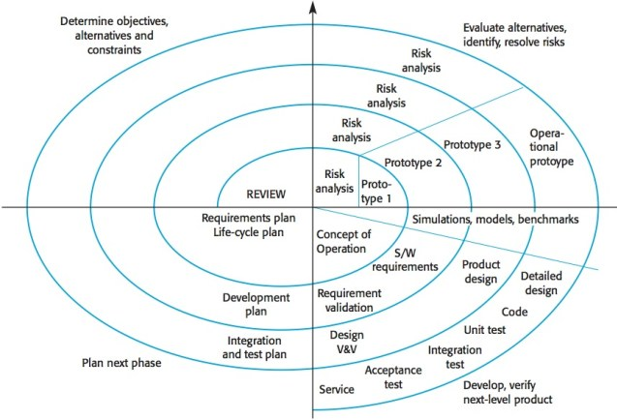

Hver sløjfe i spiralen er opdelt i fire sektorer:
Målindstilling:
- Målene og risiciene for projektets fase er defineret.
Risikovurdering og reduktion:
- For hver af de identificerede projektrisici udføres en detaljeret analyse, og der tages skridt til at reducere risikoen. For eksempel, hvis der er risiko for, at kravene er uhensigtsmæssige, kan en prototype udvikles.
Udvikling og validering:
- efter risikovurdering udvalgtes en procesmodel til systemet. Så hvis risikoen forventes i brugergrænsefladen, så skal vi prototype brugergrænsefladen. Hvis risikoen er i selve udviklingsprocessen, så brug vandfaldsmodellen.
Planlægning:
- Projektet gennemgås, og der træffes beslutning om, hvorvidt man skal fortsætte med en yderligere løkke eller ej.

spiralmodellen har været meget indflydelsesrig i at hjælpe folk med at tænke over iteration i softwareprocesser og indføre den risikostyrede tilgang til udvikling. I praksis anvendes modellen imidlertid sjældent.

Iterative development
Iterativ udviklingsmodel sigter mod at udvikle et system ved at bygge små portioner af alle funktionerne på tværs af alle komponenter.

Vi bygger et produkt, der opfylder det oprindelige omfang og frigiver det hurtigt til kundefeedback. En tidlig version med begrænsede funktioner, der er vigtige for at etablere markedet og få kundernes feedback.
I hvert trin leveres et udsnit af systemfunktioner, der passerer kravene til implementeringen.

Faser af iterativ udvikling er:
Inception:
- Målet er at etablere en forretningsmæssig sag for systemet. Vi skal identificere alle eksterne enheder, der vil interagere med systemet, og definere disse interaktioner. Derefter bruger disse oplysninger til at vurdere det bidrag, systemet giver til virksomheden. Hvis bidraget er mindre, kan projektet annulleres.
Elaboration:
- Vi udvikler en forståelse af problemområdet og arkitekturrammen, udvikler projektplanen og identificerer risici.
Construction:
- Fyldes gradvis ind i arkitekturen med produktionsklar kode produceret ved analyse, design, implementering og test af kravene. Systemets komponenter er afhængige af hinanden, og de er udviklet parallelt og integreret i denne fase. Ved afslutningen af denne fase skal du have en komplet arbejdssoftware.
Transition:
- Vi leverer systemet til produktionsmiljøet.

Agile
agility er fleksibilitet, det er en tilstand af dynamisk, tilpasset de særlige omstændigheder.

De agile metoder refererer til en gruppe softwareudviklingsmodeller baseret på den trinvise og iterative tilgang, hvor inkrementerne er små, og typisk oprettes nye udgivelser af systemet og stilles til rådighed for kunderne i nogle få uger.

De involverer kunder i udviklingsprocessen at foreslå kravændringer. De minimerer dokumentationen ved hjælp af uformel kommunikation frem for formelle møder med skriftlige dokumenter.

Husk: De er bedst egnet til anvendelse, hvor kravene ændres hurtigt under udviklingsprocessen.

Der findes en række forskellige fleksible metoder som:
- Scrum
- Agile Modeling (AM)
- Extreme Programming (XP)
- UP - unified process

increment vs Iterative vs Agile:
- Hvert trin i den incremental tilgang bygger en komplet funktion af softwaren, mens den i iterativ opbygger små portioner af alle funktionerne.
- En agile tilgang kombinerer den inkrementelle og iterative tilgang ved at opbygge en lille del af hver funktion, en efter en, og derefter begge gradvist tilføje funktioner og øge deres fuldstændighed.

Levels of a DFD:
Et data flow diagram (DFD) kortlægger strømmen af information til enhver proces eller system.
Det bruger definerede symboler som rektangler, cirkler og pile, plus korte tekstetiketter, for at vise dataindgange, udgange, lagringspunkter og ruterne mellem hver destination.

External Entity: rektangler
En ekstern enhed kan repræsentere et menneske, system eller delsystem.
Det er her, hvor visse data kommer fra eller går til. Det er uden for det system, vi studerer, hvad angår forretningsprocessen. Af denne grund brugte folk til at tegne eksterne enheder på kanten af et diagram.

Process: korte tekstetiketter
En proces er en forretningsaktivitet eller funktion, hvor manipulation og transformation af data finder sted. En proces kan nedbrydes til finere detaljer, for at repræsentere, hvordan data behandles i processen.

Data store: rektangel med lille firkant
En datalager repræsenterer opbevaring af vedvarende data, der kræves og / eller produceres af processen. Her er nogle eksempler på datalager: medlemskabsformer, database tabel osv.

Data flow: pile
En datastrøm repræsenterer informationsstrømmen, med dens retning repræsenteret af et pilhoved, der viser ved enden af strømforbindelsen.

Levels:
Level 0:
Dele op I flere afdelinge/ hovedeområde
Level 1:
Gå ind i et hovedeområde
- Holde styr på samme input og output
- Mål er alle bobler kun har en output

SCRUM:
I scrum arbejder man i agile hold som er selvorganiserende
- Scrum er et eksempel på en fleksibel procesmodel der giver det agile hold betydelig autonomi.
- Scrum bruges meget til at styre XP-projekter
- XP leverer de metoder, der sikrer høj kvalitet, mens Scrum administrerer processen

Roller:
- Product owner
  - repræsenterer kundens stemme. Produktindehaveren skriver kundecentreret elementer, prioriterer dem og placerer dem derefter i produktets baglog. Han har kundekontakt og står for at satte sig ind i havd kunden ønsker.
- ScrumMastersHans job er at fjerne hindringer for teamets evne til at levere sprint målet.
  - ScrumMaster er ikke leder af holdet (som holdet er selvorganiserende), men fungerer som en buffer mellem holdet og enhver distraherende indflydelse. ScrumMaster er håndhæver af regler.
- The team
  - har ansvaret for at levere produktet. Et hold består typisk af 5-9 personer med tværfunktionelle færdigheder, som gør det egentlige arbejde (design, udvikling, test, teknisk kommunikation osv.). Scrum muliggør oprettelsen af selvorganiserende hold ved at opmuntre samlokalisering af alle holdmedlemmer

Artefact:
Produkt Backlog
- En samlet oversigt for alle krav til systemet. Håndteres af systemets ejer. Der er ingen begrænsning på hvor mange krav der må være.Til gengæld benyttes prioritering. Jo højere prioritet, jo bedre specificeret skal kravene være
Sprint Backlog
- En samling af de dele af en Product Backlog som Scrum-gruppen påtager sig at implementere under den kommende Sprint. Gruppen laver løbende prioritering af opgaver før hvert sprint, man udvælger de vigtigste delopgaver eller emner, og disse løses i løbet af sprintet af teamet. På den måde forbedres den udviklede løsning hele tiden efter en aktuel prioritering, indtil man har et tilfredsstillende produkt.
Sprint
- Hver arbejdsprocess eller forløb kaldes Sprints i scrum. Hver sprint variere, men vil ofte være perioder på 1 - 4 uger dog maks 30 dage. Hver dag indledes med et møde (Sprint Planning) og afsluttes med en fremvisning af en ny version af det kørende system, hvor de lovede ændringer indgår (Sprint Review).
User story
- den skal være kort og præcis, skal have business value, målbart, de skal være uafhængig af hinanden - primært Product owner arbejde

Arbejdsproces:
- Product owner holder møde med kunden og sætter sig ind i hvad han ønsker(Han har taget en masse noter til hvad kunden ønkser som han tager tilbage til holdet)
- Først skal man skrive alle sine user stories. Det er primært Product owner som skal stå for at skrive dem, men resten af temaet kan godt hjælpe til. Når man er færdig sætter man dem alle op på product backlog(en tavle med alle user stories/ ønske liste over de funktioner produktet kan indeholde)
- Herefter udvælger Product owner alle de user stories som han mener skal med i denne udgave af produktet og de udvalgte user stories bliver nu vores release backlog.
- Temaet skal nu priotitere de task som er kritiske og estimere hvor lang tid hver task kommer til at tage(hvis en task er stor og bliver estimeret til 1 til flere dage, vil man nedbryde dem i mindre task når man begynder at arbejde med den). Summen af alle task lang sammen giver ca. en ide over hvor lang tid det tager at udvikle produktet.
- Næste skridt er at planlægge og udvælge de user stories man skal udvikle i hver sprint. At dele opgaven op i mindre sprint tillader holdet at takle en lille del af opgaven ad gangen og gør det mere håndgribeligt. Formålet med et sprint er at færdig udvikle en del af programmet til et ship-ready stadie. så man i slutningen har en fully testet produkt der er klar til deployment. (hvis man nå til slutningen af sit sprint og stadigvæk mangler at udvikle dele af user stories skal man udsætte dem til næste sprint. Fordi hver sprint er frozen når man er begyndt må man ikke afslutte uden at alle opgaver er færdig.)
- Man holder øge med processen ved hjælp af en Burn down chart. Det er en grafisk gengivelse af arbejdsmænge der er tilbage mod tiden. En ideal line bruges til at fortælle hvor mange timer man faktisk bør arbejde hver dag for at nå målet. Den aktuelle line fortæller hvor meget man egentlig har nået den pågældende dag og fortæller teamet hvor mange timer de ligger under eller over det de faktisk skal nå.(Det er hverken godt at ligge for langt over eller under den ideelle line - det betyder at man har estimeret tiden for dårligt.)

The daily scrum
Hver dag kl 9 afholder temaet et 15 min møde hvor man snakker om hvad jeg lande i går, hvad jeg skal lave i dag og om der opstået problemer man skal have hjælp til.
Sprint Review Meeting
Et Sprint Review finder sted ved slutningen af hvert Sprint.
Her inspiceres den forgangne periode og hvis nødvendigt tilpasses Product Backlog.
Dette møde bruges til, at Product Owner og andre interessenter kan finde ud af, hvordan det går med Teamet og samtidig skal Teamet finde ud af hvordan det går med produktet. Det vigtigste ved mødet er altså, en dybdegående samtale mellem Teamet og Product Owner, hvor alle informeres om den nuværende situation samt får og modtager råd.
Mødet inkluderer en demonstration, af hvad Teamet har lavet færdigt i det forgangne Sprint.
Sprint Retrospective Meeting
Inspicere hvordan Sprintet er gået i forhold til personer, relationer, proces og værktøjer.
Identificere og ordne de større ting, der er gået godt, samt mulige forbedringer
Udarbejde en plan for implementering af forbedringer til hvordan Scrum Teamet arbejder.

PSPEC: process specifikation
Hvordan man har tænkt sig at planlægge processen

Product metrics:
Man bruger målinger til bedre at forstå ens attributes af en model og måle kvaliteten på ens product eller system
Man måler direkte på productet, I software udvikling har vi ikke direkte måleenheder. Vi kalder dem metrics og de er målt indirekte
selvom målingerne er uperfekte så giver de en systematisk mulighed til at måle kvalitet baseret på nogle faste regler

De målinger man samler kalder man data points

data point - the number of errors unversed within a single software component - en måling er blevet etableret

Man kan sammenligne en eller flere metrics:
- average number of errors found per review or the average number of errors found per unit test.

Measure
- provides a quantitative indication of the extent, amount, dimension, capacity, or size of some attributes of a product or process.
- E.g. Number of errors
Metrics
- relates the individual measures in some way.
- E.g. average number of errors found per review
Indicator
- a combination of metrics that provide insight into the software process or project or product itself.
- indicator - en metrics eller kombination af flere metrics som giver insight i software processes, project or product itself
- giver indblik til manager eller team så de kan justere processes, projekt

Attributes of effective metrics:
Simple and computable
it should be relatively easy to learn how to derive the metric, and its computation should not be time demanding.
Empirically and intuitively persuasive
The metric should satisfy the engineer’s intuitive notions about the product attribute under consideration.
E.g. metric for cohesion should increase in values as the level of cohesion increases.
Consistent and objective
The metric should always yield results that are unambiguous
(others should be able to derive the same metric value with the same information)
Consistent in its use of units and dimensions
The mathematical computation of the metric should use measures that do not lead to bizarre combinations of unit. (do not mix apples and bananas!)
Programming language independent
Metrics should not be dependent on programming language syntax or semantics
Effective mechanism for quality feedback
That is, the metric should provide a software engineer with information that can lead to a higher-quality end product

Funktion based metrics:
Funktion pont = PF: can be used to effectively as a means for measuring the functionality delivered by a system

Using historical data:
- can be used to estimate the cost to effort required to design, code, test the software
- predict the number of errors that will be encountered during testing
- forecast the number of components and/or the number of projected source lines in the implemented system

- funktion points are derived using an empirical relationship based on countable(direct) measures of software information domain and qualitative assessment of software complexity

Typical Function-Oriented Metrics
- errors per FP
- defects per FP
- $ per FP
- pages of documentation per FP
- FP per person-month

Relationship between lines of code and function points depends upon the programming language that is used to implement the software and the quality of the design

Lines of kode: sprog afhængig, ikke godt fordi gode programmør bliver straffet
Funktion points: inputs, ouputs, interfaces(api, system tager kontakt til andet system), files(databeller, externe og interne filer), enqueries(systemet reagere på bruger indput)
Man vurdere om det simple, average eller komplex og ganger med det tal og får et nyt
De nye tal lægger man sammen og smider tallen ind i formlen
FRI – 14 kriterer og

Hvad kan man bruge det til:
Man kan bruge fuktions points til at sætte pris for sit projekt: x pr FP
Man kan vurdere tiden: 250 FP, teamet kan udarbejde 10 om ugen og så 250/ 10 og får et tal for antal
uger det tager at udvikle projektet
Sammenligne med forrige projekt -

Process and project metrics:
Estimations of software projects:
Project scheduling:

Grund til et projekt kan være fosinket:

- an unrealistic deadline established by someone outside the software development group

- changing customer requirementsthat are not reflected in schedule changes

- an honest underestimateof the amount of effort and/or the number of resources that will be required to do the job

- predictable and/or unpredictable risks that were not considered when the project commenced

- technical difficulties that could not have been foreseen in advance

- human difficulties that could not have been foreseen in advance

- miscommunicationamong project staff that results in delays

- a failure by project management to recognize that the project is falling behind schedule and a lack of action to correct the problem

Scheduling principles:

- Compartmentalization - define distinct tasks
- Interdependency - indicate task interrelationship
- Time allocation - each task must be allocated some number of work-units (e.g. person-days) and given a start date and completion date
- Effort validation - ensure that no more than the allocated number of people has been scheduled at any given time
- Defined responsibilities - people must be assigned to tasks
- Defined outcomes - each task must have an output (normally a work product)
- Defined milestones - review for quality

Critical path:
Critical path er den længste tid det tager at fuldføre ens projektopgaver/task.
Fortæller om afstanden mellem start og slutning af ens projekt, herunder alle opgaver, deres varighed, hvilket giver en et klart billede af projektets faktiske varighed.

Terms:
Earliest start date:
den tidligste dato, at en opgave kan startes i dit projekt.
Du kan ikke bestemme dette uden først at vide, om nogen opgaver er afhængige af denne ene opgave, eller at finde ud af andre begrænsninger, der kan påvirke starten af denne opgave.

Earliest finish date
den tidligste slutdato. Dette er den tidligste dato, din opgave kan udfyldes.

Latest start date:
Dette er sidste øjeblik, hvor du kan starte en opgave, før det truer med at forstyrre din projektplan.

Latest finish date:
Samme grund som latest start.

Slack:
er et udtryk, der beskriver, hvor længe du kan forsinke en opgave, før den påvirker den planlagte tidsplan og truer projektets deadline.
Når du samler opgaver for den kritiske vej, skal de have en nul timer i slack.
Du skal flytte slack så den bliver fordelt og opgaverne bliver færdig samtidigt.

Ved at få et klart billede af denne tidsramme, kan du bedre planlægge projektet for at opfylde deadline.
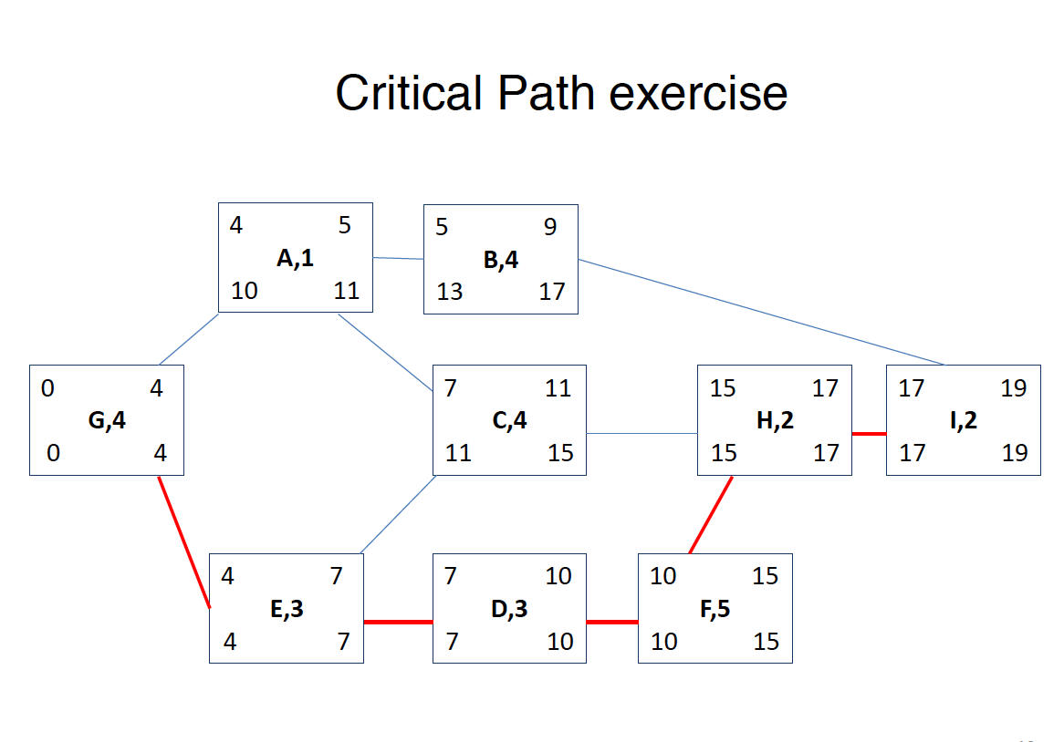

Timeline – gantt chart

Man laver denne grafiske oversigt og tidsplan for de aktiviteter, elementer og sammenhæng der opstår i løbet af projektet.
Diagrammet er bygget op som et horisontalt søjlediagram, der viser en oversigt projektets forskellige faser, milepæle og aktiviteter.
Vi anvender dette diagram til at skabe overblik over aktiviteter og løbende overvåge udviklingen. På diagrammet kan vi se hvornår de forskellige aktiviteter skal udføres og hvor lang tid man har til at udfører dem.
Dette diagram er et godt redskab til både udviklerne og projektlederne, da man til hver en tid kan se hvor i udviklingen man er og hvor lang de forskellige aktiviteter er kommet.

Man kan enten selv lave den i excel eller få et program til at lave det for en

Schedule tracking:

- conduct periodic project status meetings in which each team member reports progress and problems.
- evaluate the results of all reviews conducted throughout the software engineering process.
- determine whether formal project milestones have been accomplished by the scheduled date.
- compare actual start-date to planned start-date for each project task listed in the resource table (Figure 34.4).
- meet informally with developers to obtain their subjective assessment of progress to date and problems on the horizon.
- use earned value analysis (Section 34.6) to assess progress quantitatively.

Earned value Analysis:
- is a measure of progress
- enables us to assess the “percent of completeness” of a project using quantitativeanalysis rather than rely on a gut feeling

læs om det – meget matematik, formler og andet lort:

læs pdf – Project scheduling

Software Process Improvement:

SPI= Software Process Improvement

SPI implies that:
- elements of an effective software process can be defined
- an existing organizational approach to software development can be assessed against those elements
- a meaningful strategy for improvement can be defined.

The SPI strategy transforms the existing approach to software development into something that is more focused, more repeatable, and more reliable(in terms of the quality of the product produced and the timeliness of delivery).

Underlying Premise of Process Improvement:
“The quality of a product is largely determined by the quality of the process that is used to develop and maintain it.”

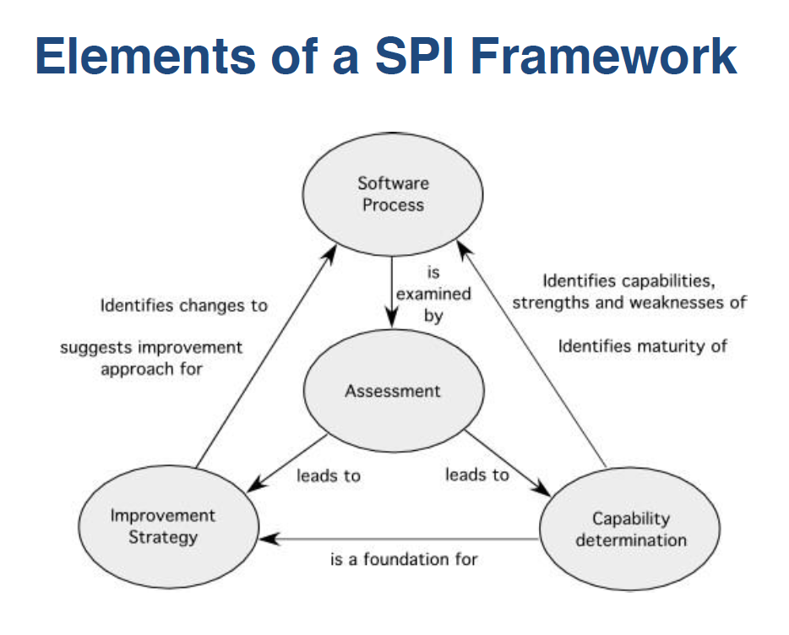
Maturity models:

A maturity modelis applied within the context of an SPI framework.

The intent of the maturity model is to provide an overall indication of the “process maturity” exhibited by a software organization.
- an indication of the quality of the software process, the degree to which practitioner’s understand and apply the process,
- the general state of software engineering practice.

CMMI - Capability Maturity Model Integration

is a comprehensive process meta-model that is based on a set of software engineering capabilities that should be present as organizations reach different levels of process capability and maturity
Sponsored by US Department of Defence in cooperation with Carnegie Mellon University and the Software Engineering Institute (SEI)
Many other companies involved in CMMI definition such as Motorola and Ericsson

CMMI, uses 5 levels to describe the maturity of the organization, same as predecessor CMM
- Improved version of the CMM:
  - Integrated Product Management
  - Integrated Supplier Management
  - Decision Analysis and Resolution
  - “Relevant Stakeholder” planning and execution

There are two types of representations in the CMMI models:
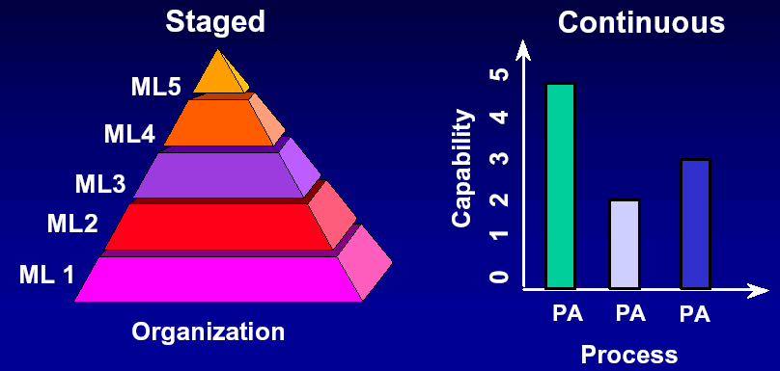
The organization and presentation of the data are different in each representation. However, the content is the same.

Maturity levels: Organization
- A maturity level is a well-defined evolutionary plateau of process improvement.
- There are 5 maturity levels.
- Each level is a layer in the foundation for continuous process improvement using a proven sequence of improvements, beginning with basic management practices and progressing through a predefined and proven path of successive levels.
- Permits comparisons across and among organizations by the use of maturity levels

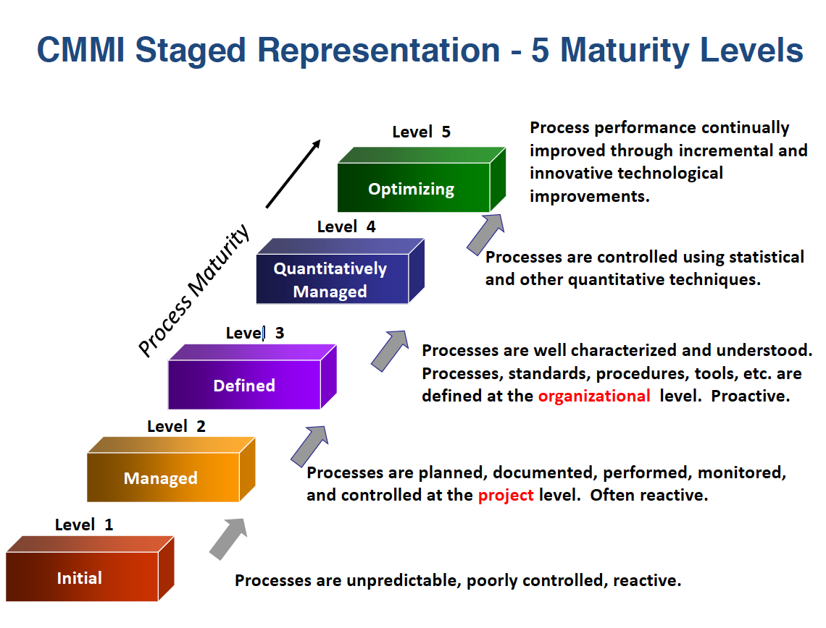

- Each maturity level provides a necessary foundation for effective implementation of processes at the next level.
- Higher level processes have less chance of success without the discipline provided by lower levels.
- Higher maturity level processes may be performed by organizations at lower maturity levels, with the risk of not being consistently applied in a crisis.

Maturity levels: continuous process

Indicates improvement within a single process area

- Allows you to select the order of improvement that best meets your organization’s business objectives and reduces your organization’s areas of risk
- Enables comparisons across and among organizations on a process-area-by-process-area basis

Summary:
- An SPI framework assesses the “maturity”of an organization’s software process and provides a qualitative indication of a maturity level.
- The CMMI Model has two representations, Staged and Continuous
- The material in both representations is the same just organized differently
- Each representation provides different ways of implementing processes
- The People CMM is a maturity framework that describes the key elements of managing and developing the workforce of an organization.

Component based Development
Genbrug
Outsourcing og betal en / off the self
Lav det selv

Process decomposition:
Det hvordan vi skiller processen ad i mindre stumper
Methodology comparison:
Det at man kan sammenligne modeler hvor man kan udligne de ting man har burg for
2 gutter har udviklen en model for det: omårder man kan sammenligne
Agile development, Extreme Programming, test-driven development, pair programming
Agile manifesto: Extreme Programming er den model der lever mest op til
Vi planlægger Ikke ret meget
Vi vil hellere producerer noget hurtigt til kunden

12 principper:
Kode standarter
Pair programming
Test driven – før man bygger noget laver man en test på den
On site kostumer
Små irritationer

Quality Concepts:
Leve op til kravene
Documentation
Kode standarter
Modul opdeler

Reviews

For kunden:
Billigt at vedligeholde
Brugervenligt

Project Management Concepts
the four p:
- People
- Product
- Project
- Process

People:

people are primary, but their actions sometimes belie their words.

key practice areas for software people:
staffing
communication and coordination
work environment
performance management
training
compensation
competency analysis and development
career development
workgroup development
team/culture develop- ment, and others

People-CMM - People Capability Maturity Model:

To be effective, the project team must be organized in a way that maximizes each person’s skills and abilities. And that’s the job of the team leader.

What is the characteristics of a good Project manager?
Able to motivate
Must have self confidence
Be able to “read” people
Experience
Quality oriented
Able to stay calm in high-stress situations
Rewards initiative
good problem solving skills

Team Leader:
Project management is a people-intensive activity

MOI - motivation Organisation Ideas or innovation - model of leadership:
- Motivation. The ability to encourage (by “push or pull”) technical people to produce to their best ability.
- Organization. The ability to mold existing processes (or invent new ones) that will enable the initial concept to be translated into a final product.
- Ideas or innovation. The ability to encourage people to create and feel creative even when they must work within bounds established for a particular software product or application.

Effective project manager emphasizes four key traits:
Problem solving
- An effective software project manager can diagnose the technical and organizational issues that are most relevant, systematically structure a solution or properly motivate other practitioners to develop the solution, apply lessons learned from past projects to new situations, and remain flexible enough to change direction if initial attempts at problem solution are fruitless.
Managerial identity
- A good project manager must take charge of the project. She must have the confidence to assume control when necessary and the assurance to allow good technical people to follow their instincts.
Achievement
- A competent manager must reward initiative and accomplishment to optimize the productivity of a project team. She must demonstrate through her own actions that controlled risk taking will not be punished.
Influence and team building
- An effective project manager must be able to “read” people; she must be able to understand verbal and nonverbal signals and react to the needs of the people sending these signals. The manager must remain under control in high-stress situations.

The software team:
The “best” team structure depends on the management style of your organization, the number of people who will populate the team and their skill levels, and the over- all problem difficulty

Seven project factors that should be considered when planning the structure of software engineering teams:
- Difficulty of the problem to be solved
- “Size” of the resultant program(s) in lines of code or function points
- Time that the team will stay together (team lifetime)
- Degree to which the problem can be modularized
- Required quality and reliability of the system to be built
- Rigidity of the delivery date
- Degree of sociability (communication) required for the project

Four “organizational paradigms” for software engineering teams:
- A closed paradigm structures a team along a traditional hierarchy of authority. Such teams can work well when producing software that is quite similar to past efforts, but they will be less likely to be innovative when working within the closed paradigm.
- A random paradigm structures a team loosely and depends on individual ini- tiative of the team members. When innovation or technological breakthrough is required, teams following the random paradigm will excel. But such teams may struggle when “orderly performance” is required.
- An open paradigm attempts to structure a team in a manner that achieves some of the controls associated with the closed paradigm but also much of the innovation that occurs when using the random paradigm. Work is performed collaboratively, with heavy communication and consensus-based decision making the trademarks of open paradigm teams. Open paradigm team structures are well suited to the solution of complex problems but may not perform as efficiently as other teams.
- A synchronous paradigm relies on the natural compartmentalization of a problem and organizes team members to work on pieces of the problem with little active communication among themselves.

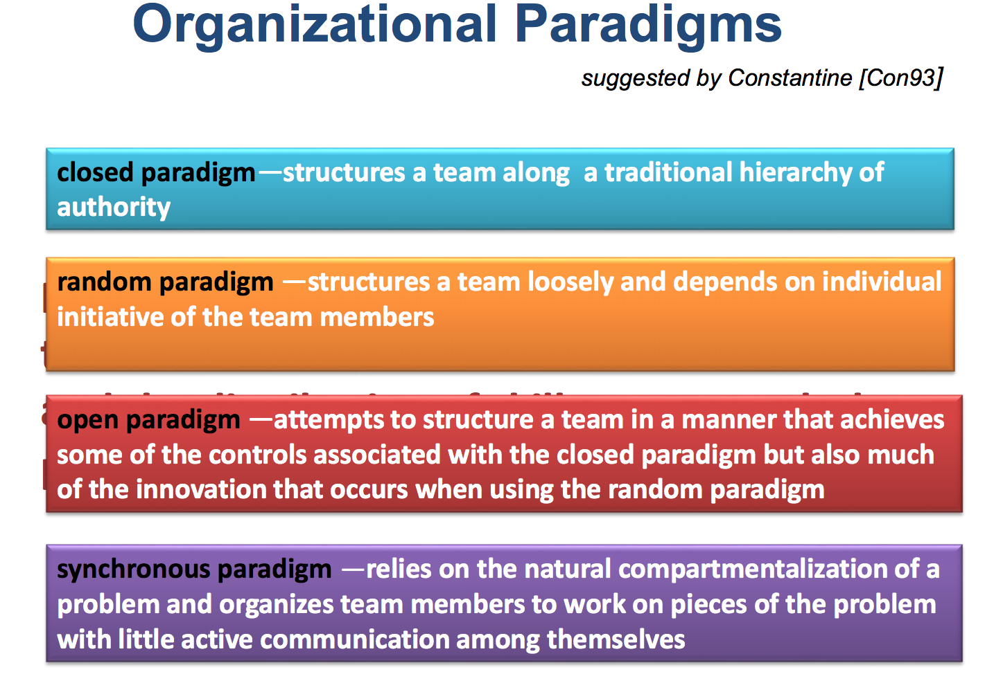

Product:

Before a project can be planned:
- product objectives and scope should be established
- alternative solutions should be considered
- technical and management constraints should be identified

it is impossible to define reasonable (and accurate):
- estimates of the cost
- effective assessment of risk
- realistic breakdown of project tasks
- manageable project schedule that provides a meaningful indication of progress

Objectives identify the overall goals for the product (from the stakeholders’ points of view) without considering how these goals will be achieved

Scope identifies the primary data, functions, and behaviors that characterize the product, and more important, attempts to bound these characteristics in a quantitative manner.

Quantitative estimates and an organized plan are required, but solid information is unavailable.
A detailed analysis of software requirements would provide necessary information for estimates, but analysis often takes weeks or even months to complete. Worse, requirements may be fluid, changing regularly as the project proceeds.

you must examine the product and the problem it is intended to solve at the very beginning of the project. At a minimum, the scope (omfang) of the product must be established and bounded.

Software scope:
- Context. How does the software to be built fit into a larger system, product, or business context, and what constraints are imposed as a result of the context?
- Information objectives. What customer-visible data objects are produced as output from the software? What data objects are required for input?
- Function and performance. What function does the software perform to transform input data into output? Are any special performance characteris- tics to be addressed?
- must be unambiguous and understandable at the management and technical levels.

Problem decomposition: Decomposition is the is where project planning begins
Sometimes called partitioning or problem elaboration
Once scope is defined
Decomposition is applied in to major areas:
- Functionality and information that must be delivered
- The process Divide-and-conquer strategy

Process:
Provides the framework from which a comprehensive plan for software development can be established

A small number of framework activities are applicable to all software projects, regardless of their size or complexity

A number of different task sets
- tasks
- milestones
- work products
- quality assurance points
- enable the framework activities to be adapted to the characteristics of the software project and the requirements of the project team.
- umbrella activities
  - such as software quality assurance, software configuration management, and measurement
  - overlay the process model.

Umbrella activities are independent of any one framework activity and occur throughout the process.

The software process (and every software project) is populated by stakeholders:

Can be categorized into one of five constituencies:
- Senior managers who define the business issues that often have a significant influence on the project
- Project (technical) managers who must plan, motivate, organize, and control the practitioners who do software work.
- Practitioners who deliver the technical skills that are necessary to engineer a product or application.
- Customers who specify the requirements for the software to be engineered and other stakeholders who have a peripheral interest in the outcome.
- End users who interact with the software once it is released for production use.

The problem is to select the process model that is appropriate for the software to be engineered by
your project team.
- the customers who have requested the product and the people who will do the work
- the characteristics of the product itself
- the project environment in which the software team works.
Melding the product and the process:
Project planning begins with the melding of the product and the process.
Each function to be engineered by your team must pass through the set of framework activities that have been defined for your software organization.

Project

We conduct planned and controlled software projects for one primary reason

it is the only known way to manage complexity

To avoid project failure, a software project manager and the software engineers who build the product must avoid a set of common warning signs, understand the critical success factors that lead to good project management, and develop a commonsense approach for planning, monitoring, and controlling the project

Why many software projects get in trouble:
- The scale of many development efforts is large, leading to complexity, confusion, and significant diffi- culties in coordinating team members.
- Uncertainty is common, resulting in a continuing stream of changes that ratchets the project team.
- New software must communicate with existing software and conform to predefined constraints imposed by the system or product.

- To deal with them effectively, you must establish effective methods for coordinating the people who do the work.

- To accomplish this, mechanisms for formal and informal communication among team members and between multiple teams must be established.

- Formal communication is accomplished through “writing, structured meetings, and other relatively non-interactive and impersonal communication channels”

- Informal communication is more personal. Members of a software team share ideas on an ad hoc basis, ask for help as problems arise, and interact with one another on a daily basis.

In order to manage a successful software project, you have to understand what can go wrong so that problems can be avoided.

Ting der kan gå galt:
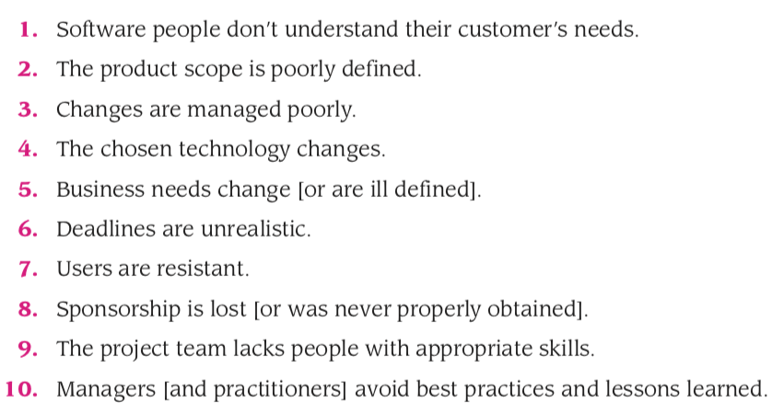

Risk management, RMMM

Risikoananlyse:

The stakeholders: interesse og indflydelse

stakeholders: vores kunde, project lederen, gruppen, ledelsen af gruppen, brugerne af produktet

Man bruger interessant aktivt at håndtere vores interessantter. hvis der opstår et problem fortæller den os hvem vi skal gå til

Når man vil finde sine stakeholder laver man stakeholder analyse:
High power, interested people: these are the people you must fully engage and make the greatest efforts to satisfy
High power, less interested people: put enough work in with these people to keep them satisfied, but not so much that they become bored with your message.
Low power, interested people: keep adequately informed, and talk to them to ensure that no major issues are arising
Low power, less interested people: monitor , but do not bore them with excessive communication.

Prioritere efter impact – cut of line
Alt over skal man man lave ekstra analyse

RMMM: risk, mitigation, monitoring and management

Monitoring:
Man skal ikke holde øje med risiko men de indikator som siger at risiko opstår
Management:
Hvordan man håndtere en risiko

Software Configuration management

for at undgår forvirringer undervejs har man valgt at indføre nogle faste regler med hensyn til hvordan vi kontroller projektet så vi opnår god kvalitetssoftware og reducere fejl.

SCM - Software Configuration management høre under umbrella activities som man kan indefører undervejs i projektet.

Configuration management is the art of identifying, organizing and controlling modifications to the software being built by a programming team.
The goal is to maximize productivity by minimizing mistakes.

Man forventer at ændringer kan opstå undervejs og derfor har man udviklet scm til at:
- genkende ændringer
- controller ændringer
- forsikrer at ændringer er implementeret ordenligt
- oplyse dem som har interesse omkring det

support og scm er ikke det samme:
- support er en software aktivitet efter at softwaret er leveret til kunden og kommet i operation
- scm er en måde at tracke og kontrollere de aktiviteter som opstår når et projekt starter

software configuration items – sci:
named elements of information. For example a UML diagram, Requirements model, source code

is created during a software development process

the first law: No matter where you are in the system life cycle, the system will change, and the desire to change it will persist throughout the life cycle.

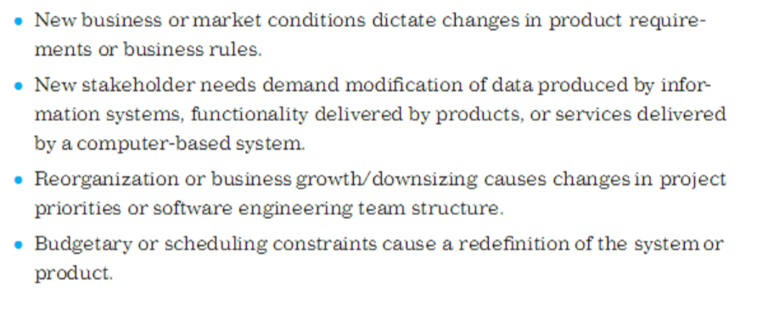
SCM can be view as a software quality activity that is applied throughout the software process

Four elements that should exist.

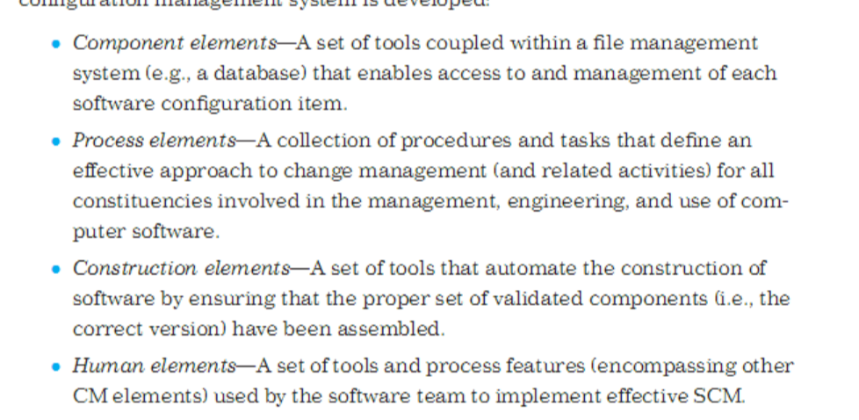

Baseline: A concept that helps to control change without seriously impeding justifiable change

Før ens SCI bliver lavet til ens baseline kan man lave mindre og hurtige ændringer i den, men såfremt man har fastlåst sin baseline kan man ikke lave ændringer før man har lavet en specifik formal procedure før man kan tilføje den nye del til sin baseline skal den evalueres og testes:

Man laver ormal tecknical review:

Roller:
1 cheff
2 som skal lave test og review på koden

3 udkast:
- Alt er fint og det kan smides ind i baselinen
- Få ændringer men vi ska ikke holde et møde igen
- Det er ikke okay, skal laves om og vi skal holde møde igen

SCM features:

Versioning
- saves all versions to enable effective management of product releases
and to permit developers to go back to previous versions

Dependency tracking and change management
- The repository manages a wide variety of relationships among the data elements stored in it

Requirements tracing
- Provides the ability to track all the design and construction components and deliverables that result from a specific requirement specification

Audit trails
- information about when, why, and by whom changes are made. Information about the source of changes can be entered as attributes of specific objects in the repository

Configuration management
- Keeps track of a series of configurations representing specific project milestones or production releases

The SCI process:
The 5 tasks can be viewed as layers. The SCI’s flow outward through these layers and becomes ultimately a part of the configuration of a software system

Identification:
- How will you name SCI’s in your project?
- A name (unique)
- A description
  - Type (model element, program, data) – Project
  - Version
- Information about relationships to other configuration objects

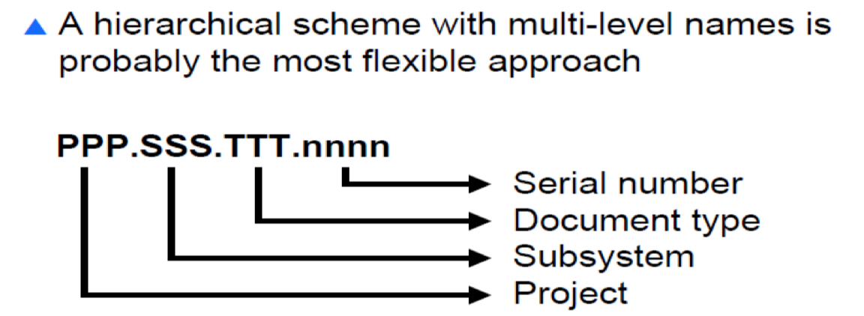

Change control:

Version control:
Some kind of tool to manage different versions of configuration objects that are created during the process

Version control systems manage and track revisions by multiple people against a single master set.

The definitive copies of your files are kept in a central repository. People check out copies of files from the repository, work on those copies, and then check them back in when they are finished.

A version control system implements or is directly integrated with four major capabilities:
- a project database (repository) that stores all relevant configuration objects
- a version management capability that stores all versions of a configuration object (or enables any version to be constructed using differences from past versions);
- a make facility that enables the software engineer to collect all relevant configuration objects and construct a specific version of the software.
- an issues tracking (also called bug tracking) capability that enables the team to record and track the status of all outstanding issues associated with each configuration object.

Auditing:

A SW configuration audit complements the technical review.

Questions asked and answered:
- Has the change in the SCI been made?
- Has a technical review been conducted?
- Has the SW process and standards been followed?
- Have procedures for noting the change, recording it, and reporting it been followed?
- Have all related SCI’s been updated?

Status reporting:

Reporting:
- What happened?
- Who did it?
- When did it happen?
- What else will be affected?

Maintenance

